4 октября 2015 года прошли республиканские соревнования по спортивному туризму на пешеходных дистанциях «Золотой компас – 2015» среди обучающихся образовательных организаций Республики Мордовия, посвященные Всемирному дню туризма.
Чамзинский муниципальный район на соревнованиях представляла команда – победитель районных соревнований МБОУ «Лицей №1» р.п.Чамзинка (руководитель Павлинов Евгений Юрьевич).
Результаты команд определялись по наилучшему времени прохождения дистанции с учетом штрафного времени.
Команда МБОУ «Лицей №1» р.п. Чамзинка заняла 1-е место!
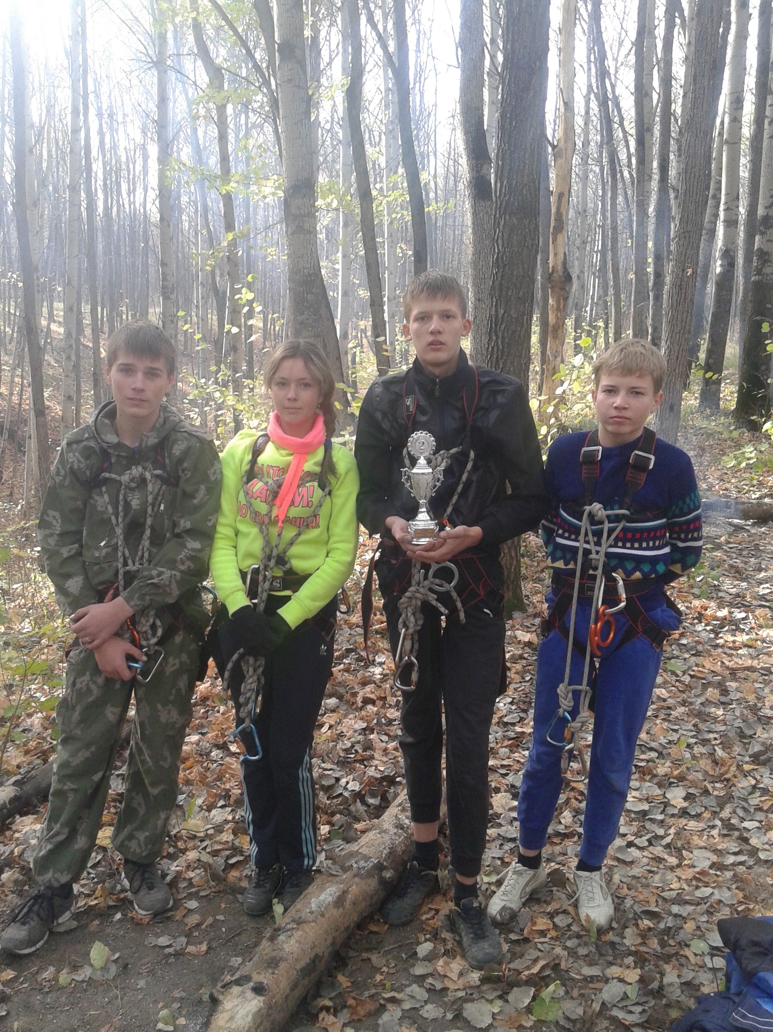
ПОЗДРАВЛЯЕМ!!!

